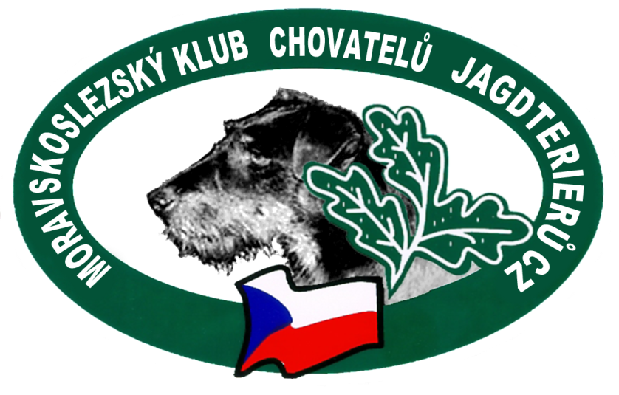

PLÁN KYNOLOGICKÝCH AKCÍ na rok 2019

Pro MSKCHJGT – Moravskoslezský klub chovatelů jagdteriérů z.s.

Druh zkoušek | datum | Pod záštitou | poznámka
ZV | 4. a 5.5.2019 | OMS Brno-venkov-Blažovice
ZV | 31.8.2019 | OMS Nový Jičín - Příbor 1
Lesní zkoušky | 13.7.2019 | OMS Nový Jičín- Libhošť | CACT
Lesní zkoušky | 12.10.2019 | OMS Třebíč - Jindřichov
ZVVZ | 3.5.2019 | OMS Brno-venkov - Prace
ZVVZ | 3.8.2019 | OMS Žďár n.S. - Přibyslav
ZVVZ | 13.9.2019 | OMS Bruntál - Zátor
ZVVZ | 12.10.2019 | OMS Žďár n.S. - Přibyslav
Honičské zkoušky | 26.-27.10.2019 |  | CACT,CACIT
Barvářské zkoušky honičů | 13.10.2019 | OMS Třebíč - Jindřichov
ZN | 13.7.2019 | OMS Nový Jičín- Sedlnice
ZN | 13.4.2019 | OMS Žďár n.S. - Přibyslav
VÝSTAVA | 8.6.2019 | VLS - POTŠTÁT

Zpracoval: Mgr. Michal Vitásek - předseda MSKCHJGT

